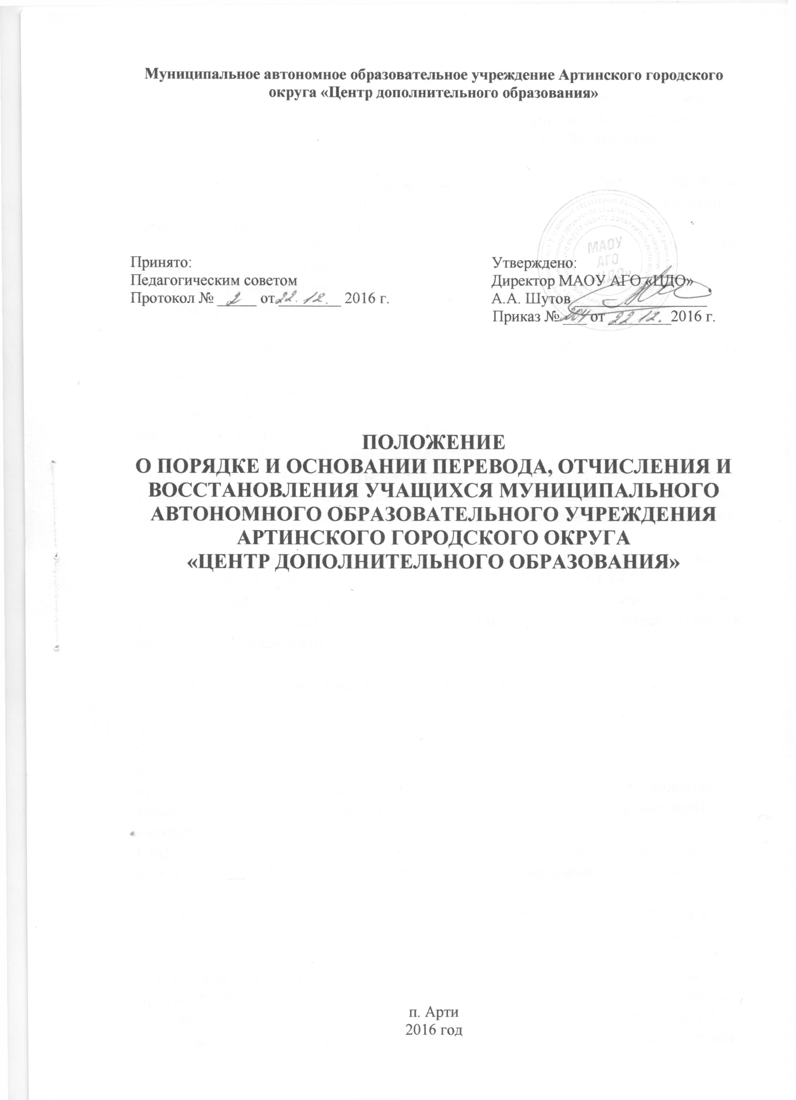
Муниципальное автономное образовательное учреждение Артинского городского округа «Центр дополнительного образования»

Принято: Утверждено:
Педагогическим советом Директор МАОУ АГО «ЦДО»
Протокол № _____ от ________ 2016 г. А.А. Шутов _________________
Приказ № ___ от ________2016 г.

ПОЛОЖЕНИЕ
О ПОРЯДКЕ И ОСНОВАНИИ ПЕРЕВОДА, ОТЧИСЛЕНИЯ И ВОССТАНОВЛЕНИЯ УЧАЩИХСЯ МУНИЦИПАЛЬНОГО АВТОНОМНОГО ОБРАЗОВАТЕЛЬНОГО УЧРЕЖДЕНИЯ
АРТИНСКОГО ГОРОДСКОГО ОКРУГА
«ЦЕНТР ДОПОЛНИТЕЛЬНОГО ОБРАЗОВАНИЯ»

п. Арти
2016 год
ПОЛОЖЕНИЕ
о порядке и основании перевода, отчисления и восстановления учащихся муниципального автономного образовательного учреждения Артинского городского округа «Центр дополнительного образования»

Настоящее положение определяет порядок и основания перевода, отчисления и восстановления учащихся муниципального автономного образовательного учреждения Артинского городского округа «Центр дополнительного образования» по дополнительным общеобразовательным программам (далее – Учреждение).
Правила разработаны на основании следующих нормативных актов:
-Федерального закона от 29.12.2012 № 273-ФЗ «Об образовании в Российской Федерации»;
-Федерального закона от 24.07.1998 № 124-ФЗ «Об основных гарантиях прав ребенка в Российской Федерации»;
-Порядка организации и осуществления образовательной деятельности по дополнительным общеобразовательным программам, приказ Министерства образования и науки РФ от 29.08.2013 № 1008;
-Постановления Главного государственного санитарного врача РФ от 4 июля 2014 г. № 41 "Об утверждении СанПиН 2.4.4.3172-14 "Санитарно-эпидемиологические требования к устройству, содержанию и организации режима работы образовательных организаций дополнительного образования детей";
-Устава Учреждения, утвержденного Приказом Управления образования
Администрации Артинского городского округа № 79-од от 24.03.2015 г.
Настоящее положение разработано и утверждено с учетом мнения учащихся и родителей несовершеннолетних учащихся, педагогических работников Учреждения.

- Порядок и основания перевода учащихся

  - Учащиеся освоившие в полном объеме дополнительную общеобразовательную программу (общеразвивающую программу) соответствующего года обучения, и успешно прошедшие итоговую аттестацию переводятся на следующий год обучения. При таком переводе учащихся, заявления от учащихся, родителей (законных представителей) несовершеннолетних учащихся не требуется.
  - Списочный состав учащихся, переведенных на следующий год обучения по итогам промежуточной аттестации, утверждается приказом директора Учреждения.
  - Учащиеся имеют право на перевод из одного объединения Учреждения в другое для обучения по другой дополнительной общеобразовательной (общеразвивающей) программе. Данный вид перевода учащихся осуществляется при наличии вакантных мест в объединении, отсутствии противопоказаний к занятию соответствующим видом спорта, в случае перевода в объединения на обучение по определенным программам в области физической культуры и спорта (спортивные, туристические, хореографические) на основании заявления учащихся, родителей (законных представителей) несовершеннолетних учащихся.
  - Учащиеся, показавшие высокий уровень обучения, могут быть переведены на обучение по индивидуальному учебному плану в рамках дополнительной общеобразовательной (общеразвивающей) программы.
  - Учащиеся имеют право на перевод в другое учреждение дополнительного образования, реализующее дополнительную общеобразовательную (общеразвивающую) программу соответствующей направленности и содержания.
  - Перевод учащихся в иное учреждение дополнительного образования производится по письменному заявлению учащихся, родителей (законных представителей) несовершеннолетних учащихся, оформляется приказом директора Учреждения и сопровождается выдачей учащемуся справки, подтверждающей факт обучения в Учреждении по соответствующей дополнительной общеразвивающей программе.
  - Учащиеся могут быть переведены из группы в группу в течении учебного года по своему желанию, по инициативе родителей (законных представителей) несовершеннолетних учащихся, а также по инициативе администрации Учреждения, если группа закрыта в результате низкой наполняемости или другим веским причинам.
  - В отдельных случаях с учетом возрастных и индивидуальных способностей учащихся, на основании их заявления, заявления родителей (законных представителей) несовершеннолетних учащихся, по решению педагогического совета Учреждения, в порядке исключения, допускается повторное обучение.

- Порядок и основания отчисления учащихся

  - Отчисление учащихся из Учреждения осуществляется:
    - В связи с окончанием освоения дополнительной общеобразовательной (общеразвивающей) программы;
    - Досрочно по следующим основаниям:
- по инициативе учащегося и (или) родителя (законного представителя) несовершеннолетнего учащегося, в том числе перевода в другое учреждение дополнительного образования, реализующее дополнительную общеобразовательную (общеразвивающую) программу соответствующей направленности и содержания, переменой места жительства, по состоянию здоровья и т.д. В случае выбытия учащегося из Учреждения предоставляется заявление от учащегося и (или) родителя несовершеннолетнего учащегося, оформляется приказ директора Учреждения об отчислении учащегося;
- по инициативе Учреждения:
1) В случае применения к учащемуся (за исключением учащихся с ограниченными возможностями здоровья и дошкольников) достигшему возраста пятнадцати лет, отчисления как меры дисциплинарного взыскания за совершенные неоднократно грубые нарушения устава Учреждения, правил внутреннего распорядка. К грубым нарушением порядка относятся: оскорбления, умышленное унижение чести и достоинства другого лица, являющегося участником образовательного процесса; неправомерное поведение, приводящее к нарушению образовательного процесса; применение физического и психического насилия к участникам образовательного процесса; распитие алкогольных напитков, употребление наркотических, психотропных, токсических и других одурманивающих веществ.
2) В случае невыполнения учащимся по общеобразовательной (общеразвивающей) программе обязанностей по добросовестному освоению и выполнению учебного плана.
3) В случае установления нарушения порядка приема в Учреждение, повлекшего по вине учащегося его незаконное зачисление в Учреждение.

  - Вопрос об отчислении учащихся за неоднократные и грубые нарушения рассматривается на педагогическом совете Учреждения в присутствии учащихся и (или) родителей (законных представителей) несовершеннолетних учащихся. Решение педагогического совета Учреждения об отчислении учащегося утверждается приказом директора Учреждения, который доводится до учащегося и (или) родителя несовершеннолетнего учащегося под роспись в течении трех учебных дней со дня его издания, не считая времени отсутствия учащегося в Учреждении. Отказ учащегося, родителей (законных представителей) несовершеннолетнего учащегося ознакомиться с указанным приказом под роспись оформляется соответствующим актом.
  - Права и обязанности учащегося, предусмотренные законодательством РФ об образовании, уставом Учреждения, правилами внутреннего распорядка учащихся прекращаются с даты его выбытия (отчисления) из Учреждения.

- Порядок восстановления учащихся в Учреждении

  - Учащиеся, выбывшие (отчисленные) из Учреждения по своей инициативе и (или) по инициативе родителей (законных представителей) несовершеннолетних учащихся или по инициативе Учреждения до завершения освоения дополнительной общеобразовательной (общеразвивающей) программе, имеют право на восстановление для продолжения обучения в Учреждении в текущем или последующем учебном году с сохранением прежних условий обучения.
  - Восстановление учащихся для обучения в Учреждении в текущем учебном году осуществляется при наличии вакантных мест.
  - Восстановление учащихся для обучения в Учреждении в последующем учебном году осуществляется при условии реализации в данный период дополнительной общеобразовательной (общеразвивающей) программы, по которой учащийся проходил обучение, комплектование того года обучения с которого учащийся был отчислен, при наличии вакантных мест.
  - Восстановление учащегося для обучения в Учреждении по дополнительным общеобразовательным (общеразвивающим) программам осуществляется на основании заявления учащегося, родителей (законных представителей) несовершеннолетнего учащегося и оформляется приказом директора Учреждения.

